Synthese von Indigo nach Baeyer
Geräte:  - Erlenmeierkolben 100 mL  - Büchnertrichter  - Saugflasche mit Zubehör  - Wasserstrahlpumpe |  |  | Chemikalien:  - o-Nitrobenzaldehyd (Xn)  R: 22-36/37/38 S: 24/25  - Aceton (F, Xi)  R: 11-36-66-67 S: 9-16-26  - Ethanol, ca. 96%ig (F)  R: 11 S: 7-16  - Natronlauge, c = 1 mol/l (C)  R: 34 S: 26-37/39-45  - Indigo (kein Gefahrstoff) |  |  |  |  | Gefahrensymbole:  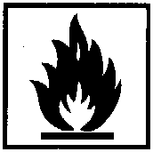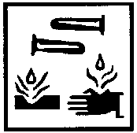
 |  |  |  |  |  |  |  | Stand: 31.07.2026
Sonstige Gefahren: |  |  |  |  |  |  | KMR-Stoffe - Sonderregelung:
Schülerversuch:  Lehrerversuch: |  |  | Entsorgung:  und / oder anschließend |  |  |  | Ersatzstoffprüfung:
TRGS 500 |  |  | Abzug |   geschlossenes System | Lüftungs-maßnahmen  (Querlüftung) |  | Weitere Maßnahmen / Bemerkungen

Durchführung:
- in einem 100 mL Erlenmeyerkolben wird 1 g o-Nitrobenzaldeyd in 3 mL Aceton gelöst.
- Dann werden 4 mL dest. Wasser zugegeben.
- Man gibt unter Rühren tropfenweise 3 mL 1 molare Natronlauge zu.
- Der entstehende blaue Niederschlag wird mit dem Büchnertrichter abgenutscht und mit Ethanol gewaschen
Beobachtungen
- Es bildet sich ein tiefblauer Niederschlag
Auswertung:

